КИЇВСЬКИЙ НАЦІОНАЛЬНИЙ УНІВЕРСИТЕТ
імені ТАРАСА ШЕВЧЕНКА

ФАКУЛЬТЕТ ІНФОРМАЦІЙНИХ ТЕХНОЛОГІЙ

Кафедра прикладних інформаційних систем

Звіт до лабораторної роботи №2

з курсу

«Алгоритмізація та основи програмування»

студента 1 курсу
групи ПП-11
спеціальності 122 «Комп'ютерні науки»
ОП «Прикладне програмування»
Лободи Юхима Андрійовича

Викладач:
к.ф.-м.н., доц. Гарко І.І.

Київ – 2022
Тема: Cтворення простих класів в Java
Мета роботи: Навчитися створювати прості класи та об'єкти на мові Java
Хід роботи
Завдання: Створіть на Java прості класи та продемонструйте їх функції.
Клас «матриця 2х3», який описує матрицю з 3 стовпчиками і 2 рядками. Методи класу дозволяють множити матрицю на число, додавати до іншої матриці, знаходити транспоновану матрицю.
Код програми: Програма розділена на 2 класи — Prog (точка входу) та Matrix. Кожен розташований у своєму файлі з кодом.
Prog:
//lab 2
import java.util.Scanner;

class Prog {

public static void main(String[] args){
Scanner sc = new Scanner(System.in);
double mul = 0;
Matrix a = new Matrix();
a.print();

Matrix b = new Matrix(sc);
a.add(b);
a.print();
a.transpose();

System.out.print("Enter multiplier: ");
if (sc.hasNextDouble()){
mul = sc.nextDouble();
} else {
System.out.print("Wrong input!!");
Runtime.getRuntime().exit(1);
}
a.multiple(mul);
a.print();
}
}
//end of code
Matrix:
//lab 2
import java.util.Scanner;

public class Matrix{
private double[][] arr;

public Matrix(){
arr = new double[2][3];
for (int i = 0; i < 2; ++i){
for (int j = 0; j < 3; ++j){
arr[i][j] = Math.random()*200 - 100;
}
}
}
public Matrix(Scanner sc){
System.out.println("Enter numbers: ");
arr = new double[2][3];
for (int i = 0; i < 2; ++i){
System.out.print("Line " + (i+1) + ": ");
for (int j = 0; j < 3; ++j){
if (sc.hasNextDouble()) {
arr[i][j] = sc.nextDouble();
} else {
System.out.println("Error!!! Wrong input");
Runtime.getRuntime().exit(1);
}
}
}
System.out.println();
}

public void print(){
for (int i = 0; i < 2; ++i){
for (int j = 0; j < 3; ++j){
System.out.print(arr[i][j] + "\t");
}
System.out.println();
}
System.out.println();
}

public void transpose(){
for (int i = 0; i < 3; ++i){
for (int j = 0; j < 2; ++j){
System.out.print(arr[j][i] + "\t");
}
System.out.println();
}
System.out.println();
}

public void add(Matrix b){
for (int i = 0; i < 2; ++i){
for (int j = 0; j < 3; ++j){
this.arr[i][j] += b.arr[i][j];
}
}
}

public void multiple(double m){
for (int i = 0; i < 2; ++i){
for (int j = 0; j < 3; ++j){
this.arr[i][j] *= m;
}
}
}
}
//end of code
Скріншот результатів роботи програми:

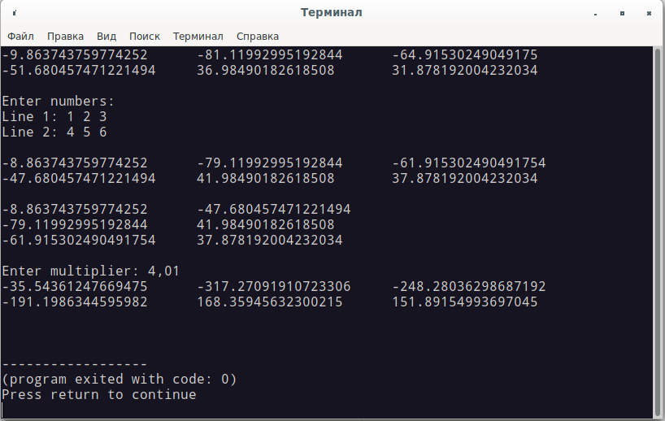
Висновок
В ході виконання лабораторної роботи вдалося досягти поставленої мети: Було написано програму із реалізацією простих класів та об’єктів. В окремому класі створено приватні атрибути та публічні методи.
Для складання застосунку повторено тему із створенням класів та об’єктів, та особливості ООП для мови програмування Java.
Всі програми написані мовою програмування Java в інтегрованому середовищі розробки Jeany, скомпільовані та протестовані за допомогою інструментів програмного пакету OpenJDK 17.0.2 на операційній системі Debian 11.
Вихідні коди та скомпільовані класи додаються із звітом.

